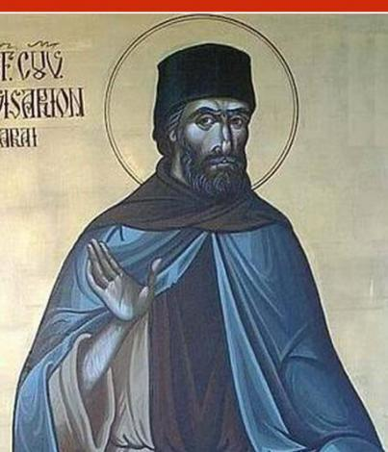
Sfântul Cuvios Visarion Sarai

Sfântul Cuvios Visarion Sarai a fost o personalitate importantă pentru cultura românească și identitatea românilor în Transilvania. S-a născut în anul 1714 în satul Majdan din Bosnia, fiind botezat cu numele de Nicolae. Părinții săi se numeau Maxim și Maria.
La vârsta de 18 ani a plecat în Țara Sfântă și a intrat în Mănăstirea Sfântul Sava de lângă Ierusalim. Acolo a fost călugărit de către patriarhul Ierusalimului în anul 1738, primind cu această ocazie numele monahal de Visarion..
Întors din Țara Sfântă, a trecut o vreme pe la mănăstirile din Muntele Athos și s-a stabilit apoi la mănăstirea Pakra din Slavonia. Acolo a slujit timp de aproape șapte ani ca ierodiacon și ca ieromonah. A trăit câțiva ani într-o peșteră ca sihastru. Nu a avut studii.
Patriarhul Arsenie al IV-lea, refugiat el însuși pe teritoriul controlat de Imperiul Habsburgic în timpul împăratului Leopold I, recunoscut ca patriarh al sârbilor (1725-1737) și mitropolit de Carloviț (1737-1748), l-a trimis în ianuarie 1744 pe Visarion Sarai în Banat și Transilvania pentru a-i scoate pe români de sub jurisdicția Bisericii Române Unite cu Roma și a-i pune sub juridicția ierarhiei ortodoxe sârbești.
A trecut mai întâi pe la mănăstirea Hodoș-Bodrog și s-a stabilit la Lipova, propovăduind abandonarea uniatismului și reîntoarcerea românilor către credința ortodoxă. A înălțat pe dealul de la marginea orașului o cruce de lemn ce se păstrează și astăzi în una din absidele exterioare ale bisericii „Adormirea Maicii Domnului” din oraș. La scurtă vreme a apărut sub cruce un izvor de apă, rămas în amintirea localnicilor cu denumirea „Izvorul Sfântului”. Potrivit unor mărturii, apa izvorului avea virtuți terapeutice neobișnuite. Crucea de pe deal a devenit un loc de pelerinaj al românilor ortodocși, iar autoritățile imperiale austriece au interzis acele pelerinaje.
Ieromonahul Visarion a trecut în Ardeal la 11 martie 1744, însoțit de trei negustori aromâni: Dima Nino, Gheorghe Nicola și Gavrilă Bistro. După o primire triumfală în satul Dobra, călugărul s-a îndreptat apoi spre Mărginimea Sibiului, predicând în localitățile traversate împotriva uniației. A trecut prin Deva, Orăștie, Sebeș, Miercurea Sibiului și Săliște, unde a căutat să-i convingă pe români să se lepede de Unirea cu Roma.
Autoritățile imperiale austriece l-au arestat pe ieromonahul Visarion, din ordinul generalului Czernin, în aprilie 1744, în timp ce acesta se îndrepta spre Sibiu Episcopul Inocențiu Micu-Klein a refuzat intervenția împotriva lui Sarai, arătând că mijloacele violente nu-i sunt îngăduite, iar deplasarea sa în Mărginimea Sibiului (de unde era originar) va avea loc doar dacă va fi respectată Diploma Leopoldină. Neintervenind împotriva lui Sarai, episcopul Micu a fost citat la Viena, pentru a da socoteală.
Sarai a fost întemnițat la Sibiu și interogat la 27 aprilie 1744, dar a refuzat să răspundă la întrebările referitoare la predica sa împotriva uniației. Autoritățile l-au transportat apoi la Alba Iulia, Deva, Hunedoara, Timișoara, Osijek și Raab, iar apoi în temnița de la Kufstein din munții Tirolului, una dintre cele mai stricte închisori austriece. Se presupune că ar fi murit acolo în urma torturilor, deși există și ipoteza că ar fi fost eliberat la presiunea oficialităților diplomatice ruse din Viena. Arestarea lui Visarion nu a dus la încetarea tulburărilor religioase împotriva Unirii cu Roma.
Datorită activității sale s-a păstrat poporul român în Transilvania.
Sfântul Cuvios Visarion Sarai a fost o persoană importantă pentru cultura românească deoarece a fost un mare apărător al tradițiilor strămoșești, dar și un mare luptător şi apostol al unităţii ortodoxe, împotriva dezbinării uniate din ţara noastră, întorcând zeci de sate ortodoxe la Biserica mamă.

Pr. Ursache Mihai

